Past Simple
Выбираем 2-4 задания. Желательно грамматику, чтение, аудирование)).
- Слушаем песню “ Joni, please don't cry” part 5 часть 5-final-заключительная (файнэл читается). Устно переводим.

I ran all the way to the house next door
But things weren't like they were before
My teardrops fell like rain that day
When I heard what Joni had to say
Jimmy Jimmy please don't cry
You'll forget me by and by
It's been five years since you've been gone
Jimmy I married your best friend John.

2)Выписываем незнакомые слова в словарик и учим их
Run-бегать, next-следующий (соседний в данном контексте), things-вещи, like-как, before –до этого, раньше, hear –слышать, cry –плакать, since – с, с тех пор как

3)Запишите 2ю форму глаголов в прошедшем времени из песни, используя таблицу неправильных глаголов или окончание –ed у правильных глаголов.
run –
be–
fall –
hear-
say-
forget –
marry-
go-
4)Переводим предложения в повествовании и отрицании с глаголами из задания # 3. По формуле
Повествование V2. Отрицание didn’t V1. Вопрос did подлежащееV1?

пример
I spoke French (V2). He didn’t speak Japanese (V1). Did you speak Russian? (V1)
- Я бежал быстро. Он не бегал вчера. Ты бегал в парке? ( в вопросе did на первом месте в предложении, всегда ПЕРЕД подлежащим).
- Глагол to be Не требует did. На него пока не будем перевод делать, чтобы не спутаться детям.
- Они упали на улице. Она не упала в парке. Ты упал?
- Ты сказал . Он не сказал. Они сказали?
- Мы забыли сумку. Они не забыли сумку. Ты забыл сумку?
- Он ушел в школу. Она не ушла в университет. Они ездили к морю?

5)Duolingo
6)a poem Spring. Перед или после чтения стиха, рассказываем наизусть 3 форма глагола tell-told-told –сказать –сказала
Устно переводим
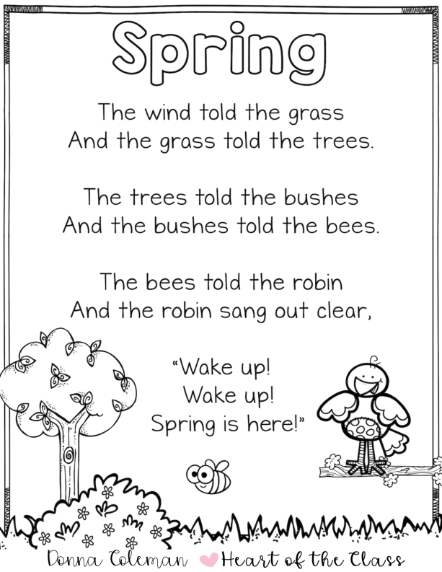
7)rebus
8)Раскрасить по описанию
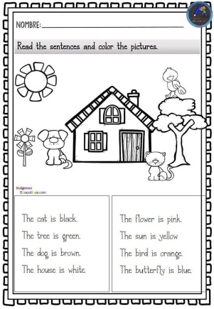
9) Прочтите текст и ответьте на вопрос-What was the name of Mozart’s music teacher? How old was Mozart when he learned to play music?
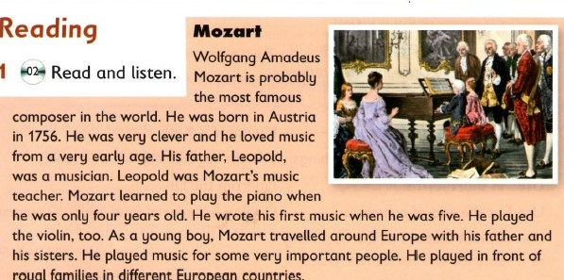

10) Найдите слова
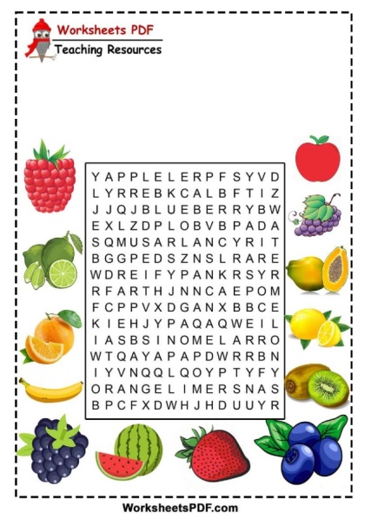

11)British Council project
12) am, is, are –настоящее и was/were –прошедшее время.
13) cartoon

